**Лабораторная Работа 8**

**Задание 1**

ИсходноеЧисло = 7;

Факториал = 1;

Для Счетчик = 1 ПО ИсходноеЧисло Цикл

Факториал=Факториал*Счетчик;

КонецЦикла;

Сообщить("Факториал числа"+ИсходноеЧисло+":"+Факториал);

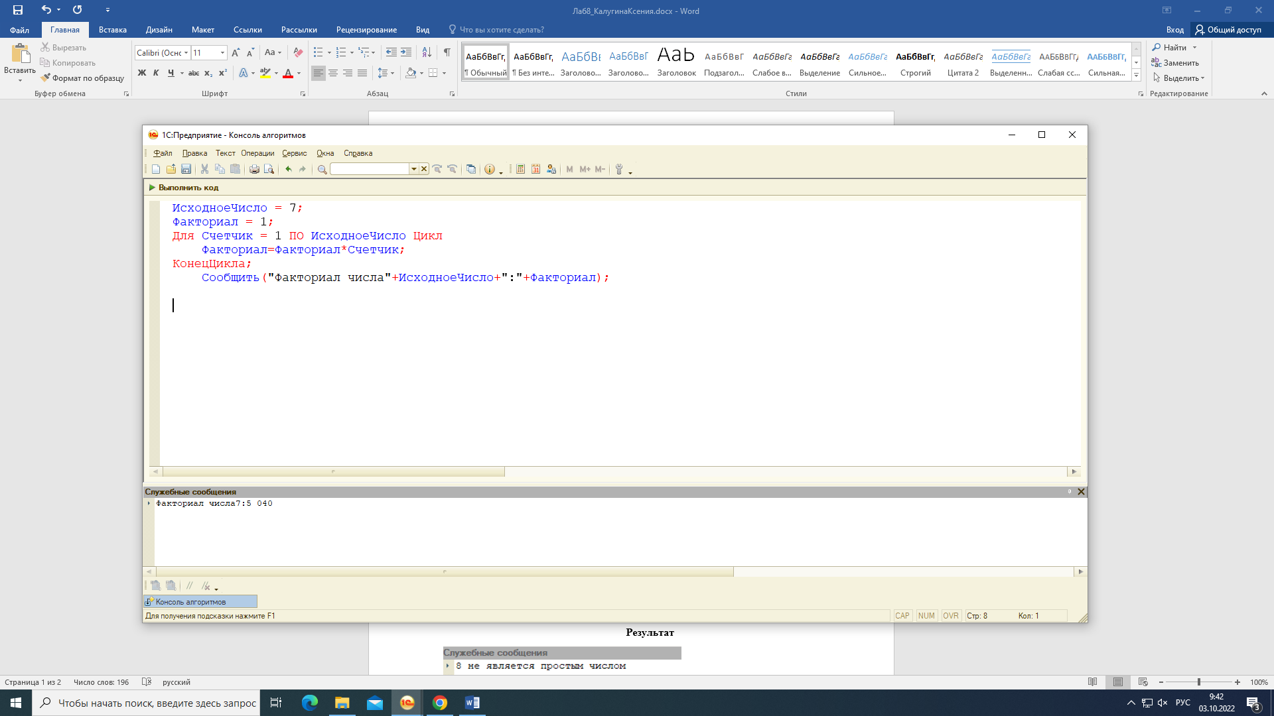

**Задание 2**

ПроверяемоеЧисло = 8;

делитель=0;

Счетчик = 2 ;

Для Счетчик = 2 ПО ПроверяемоеЧисло-1 Цикл

Если ПроверяемоеЧисло%Счетчик=0 тогда

делитель= делитель +1;

КонецЕсли;

КонецЦикла;

Если делитель>=1 тогда

сообщить ("" +ПроверяемоеЧисло + " не является простым числом " ) ;

Иначе

сообщить (""+ ПроверяемоеЧисло + " является простым числом " ) ;

КонецЕсли;

**Результат**

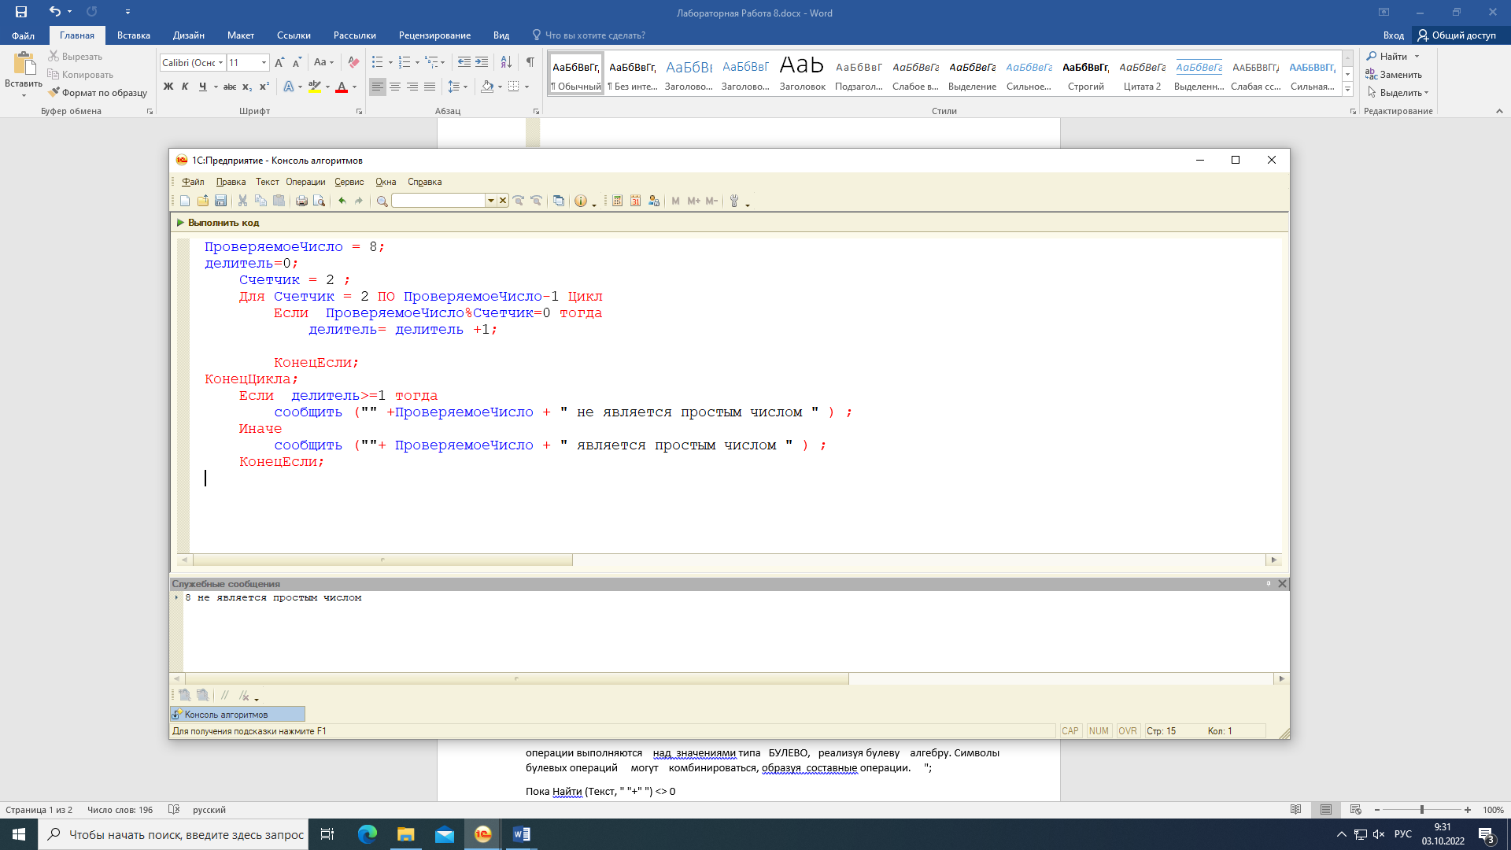

**Задание 3**

Текст = " Логическая операция сравнивает операнды и вырабатывает значение типа БУЛЕВО: ИСТИНА или ЛОЖЬ. Существует два вида логических операций: операции сравнения и булевы операции. В операциях сравнения сравниваются два значения. Булевы операции выполняются над значениями типа БУЛЕВО, реализуя булеву алгебру. Символы булевых операций могут комбинироваться, образуя составные операции. ";

Пока Найти (Текст, " "+" ") <> 0

Цикл

Текст = СтрЗаменить(Текст, " " + " ", " ");

КонецЦикла;

Сообщить(СокрЛП(Текст));

**Результат**

Логическая операция сравнивает операнды и вырабатывает значение типа БУЛЕВО: ИСТИНА или ЛОЖЬ. Существует два вида логических операций: операции сравнения и булевы операции. В операциях сравнения сравниваются два значения. Булевы операции выполняются над значениями типа БУЛЕВО, реализуя булеву алгебру. Символы булевых операций могут комбинироваться, образуя составные операции.

